湖南师范大学全媒体新闻学实验班
2025年招生选拔方案
一、班级简介
全媒体新闻学实验班是教育部卓越新闻传播人才教育培养计划的具体实践探索。
实验班的缘起与发展：2015年5月，湖南省委宣传部、湖南师范大学共建新闻与传播学院实施近一年后，省教育厅领导来学院调研，要求将部校共建落实到人才培养上来，达到如下目的：建设省级综合改革试点专业，探索、创新人才培养模式。2015年9月，新闻学实验班正式创办，开启了一套全新的人才培养模式。2019、2021、2023年秋，新闻学实验班人才培养方案又先后做了三次修订。
实验班解决的核心问题：新闻学、网络与新媒体等专业分散培养不同形态媒体的新闻传播人才，已无法适应融媒体时代的要求。实验班整合报刊、广电、新媒体的新闻传播人才培养目标和路径，培养全媒体卓越新闻传播拔尖人才。
实验班的培养模式：新闻学实验班采用“两翼四肱”人才培养模式，以“知识+实践”为“两翼”，以“综合经典阅读+平台学科学习”为“知识”之两肱，以“全媒体实践+业务方向实战”为“实践”之两肱。
实验班的培养路径：以“三个平台+三个方向”为路径一，以“平台导师+方向导师+班导师”为路径二。
二、选拔程序
（一）选拔对象
面向本院新闻传播学类2025级新生选拔30人。
（二）选拔条件
要求有强烈的学习愿望和很强的学习能力，按照1:3招考条件比例划定当年报名分数线（今年划定为：高考语文成绩114分及以上，英语成绩125分及以上）。根据往年情况，个别省市高考总分不一致，届时将会折合换算为150分制。
（三）选拔方式
笔试加面试。笔试为记叙文、议论文写作各一篇，分值各计100分；面试主要考察学生的阅读积累和相关综合素质，计100分。
1.网上报名：应于9月17日（星期三）下午18:00至9月19日（星期五）上午10：00期间登陆学校教务系统进行网上报名。学生报名系统操作指南具体见附件2，教务系统网址为http://jwglnew.hunnu.edu.cn/，用户名为学号，密码为学校统一身份认证密码，默认密码为身份证后6位数（首次登陆后请及时修改密码）。
2.资格审查：网上报名成功后请填写附件1《新闻与传播学院“全媒体新闻学实验班”选拔报名表》（须本人签字及家长签字同意），并附高考成绩复印件，将两项材料（邮件主题和文件命名为：学号+姓名+电话号码+25级新闻实验班报名材料）扫描发送至邮箱506076168@qq.com进行资格审查，否则线上报名无效，截止时间为9月19日上午10：00点。参加笔试当天，请携带资格确认纸质材料上交。9月19日，学院将公示资格审查名单，公示期无异议后，学生方可参加我院组织的考核，考核通过者报学校审批。
3.笔试：主要考察学生的独立思考能力和书面表达能力。题型：作文（议论文、记叙文各一篇）,各计100分；笔试时间：9月20日（星期六）中午12:30—14:30；笔试地点：张公岭校区教学楼北阶教室。
面试：现场问答，主要考察学生的阅读积累和相关综合素质，计100分；面试时间：9月20日（星期六）下午15:00；面试地点：张公岭校区教学楼101教室（面试室）,张公岭校区教学楼102教室（候考室）。
4.公示：录取学生名单在新闻与传播学院或学校教务处网站上进行公示。
三、培养模式
本实验班采用“本专业知识课程+专业技能基础课程+专业技能深化课程+专业拓展课程”叠加、支撑的递进式培养模式。
本模式可以概括为“一体两翼”模式。“一体”是指“专业新闻领域的传播能力”，“两翼”分别是“学科平台的学习”和“业务实战的递进”。实验班的口号是“读书是根本，实战出真知，以开阔的知识视野、娴熟的文字写作和技术应用能力，做社会的瞭望者与阐释者。”
具体而言：
1.依托文学、政法、财经三个特定平台，加强学生的指导性学习，初步构建合理的知识体系和思想。
2.从新闻评论、数据分析与深度报道、视听传播三个专业方向，深化学生的专业技能，以业务导师制度落实分类培养的任务（注：研究生综合推免专业成绩按学校推免文件要求进行计算）。
3.减少、合并纯知识的内容，课程教学从纯粹的知识讲授演变为知识学习、技能训练和经验分享相结合的教学模式，将业务课程纯知识之外的技能性内容，以进阶型课程的形式作出特别安排，将实践教学从人才培养的末端环节提升到贯穿人才培养的全过程。在评优、保研等环节，在综合考察学习成绩的基础上，加大专业获奖、专业调研和专业实践的考核权重。
4.压缩知识课程，压缩串讲内容，毕业总学分值取学校规定的最低值，提倡“上够用的课，读更多的书”。
5.大胆探索教学内容、教学方法与考核方式的改革，教学方法从以往的以讲授为主，优化为以小组讨论、深度研习、实战指导与案例点评为主。
四、动态调整
对有厌学、畏难情绪或者不能完成阅读、学习和实战任务者（具体表现为必修课和限选课有不及格记录者），学院将按相关规定，将其分流至新闻学专业普通班学习。有关退出手续在第二、四学期末各办理一次。录取学生经公示确认后，无故不得随意放弃实验班的学习资格，不得再申请回原专业学习。
五、咨询方式
新传院教务办88872793；新传院学工办：88872783；报名QQ群：1023708852（请务必进群）。
附件1：新闻与传播学院“全媒体新闻学实验班”选拔报名表
附件2：拔尖人才培养创新班选拔网上报名操作指南

附件1
新闻与传播学院“全媒体新闻学实验班”选拔报名表
姓 名 |  |  | 学 号
出生年月 |  |  | 手机号
现所在学院 |  |  | 专 业
高考总分 |  |  | 生源地
是否为提前批录取
高考语文成绩 |  |  | 高考英语成绩
所在省份高考语文单科总分 |  |  | 所在省份高考英语单科总分
学生本人承诺 | 创新班报名遵循学生自愿报名原则，根据选拔条件确定资格后参加考试。根据学校规定，被录取进入“全媒体新闻学实验班”的学生须转入新闻学（全媒体新闻学）专业学习。  本人已阅读并知悉“全媒体新闻学实验班”相关政策与要求，自愿报名参加选拔，并承诺提交的材料真实准确。  学生签名：  年 月 日
家长意见 | 本人知悉子女报名参加“全媒体新闻学实验班”的相关政策与要求，同意子女报名参加选拔。  家长签名：  年 月 日
温馨提示：请同时提交高考成绩单复印件。

附件2

拔尖人才培养创新班选拔网上报名操作指南

（学生篇）

一、登录须知
全媒体新闻学实验班线下审核相结合的方式，意向申请的学生应于9月17日（星期三）18:00至9月19日（星期五）上午10：00期间登陆学校教务系统进行网上报名。
教务系统网址为http://jwglnew.hunnu.edu.cn/，用户名为学号，密码为学校统一身份认证密码，默认密码为身份证后6位数，首次登陆后请及时修改密码。

二、操作步骤
1.点击“我的”->转专业（基地班、创新班选拔），进入网上选拔界面，界面上显示本批次所有可申请的创新班专业（方向）。
2.点击“申请”，进入申请界面，选择需要申请转入的院系、专业（方向），按要求填写联系方式、生源地、高考科类、高考分科目成绩、申请原因字段等，点击申请。

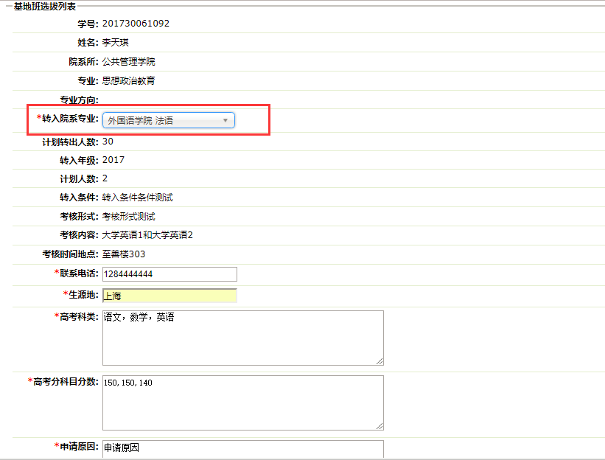
3.提交成功后，进入“我的申请记录”。该界面下可看到具体的申请信息和申请状态。若报名错误或者填写信息错误，可点击‘取消报名’，再重复进行以上操作。
